DATOS PERSONALES

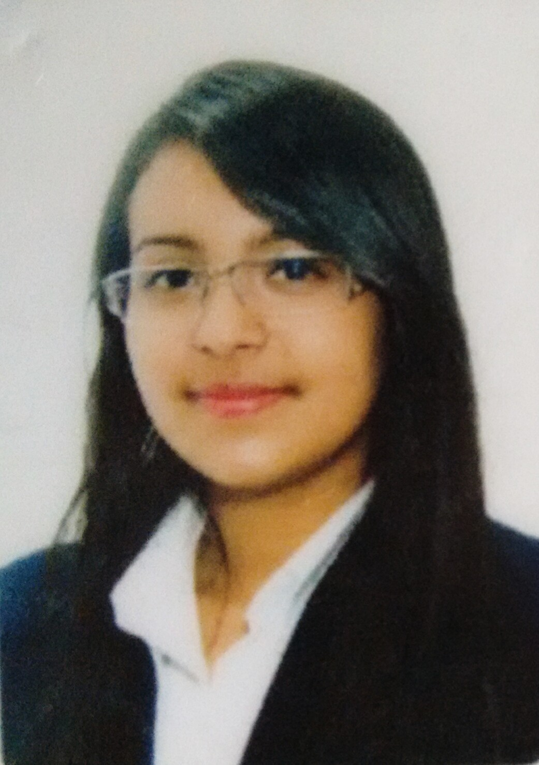

Nombres y Apellidos: Paula Andrea Ordoñez Galindo

Documento de Identidad: 1.010.230.472

Lugar y fecha de Nacimiento: Bogotá, Octubre 19 de 1996

Edad: 20 Años

Estado Civil: Soltera

Dirección: Calle 59b 97b 43 sur Manzana 41

Teléfonos: 304-588-0220

Profesión: Tecnólogo en Gestión Administrativa

Estudiante: Administración de Empresas (Octavo semestre
Actualmente)

PERFIL PROFESIONAL

Soy una persona honesta, comprometida, respetuosa y dedicada a mis labores con buena actitud para trabajar en equipo, integración, flexibilidad, dinamismo y habilidad para enfrentar situaciones de desafío y superación, cuento con experiencia en servicio al cliente, administración de personal y gran sentido de responsabilidad así como alta vocación de servicio, soy capaz de generar valor agregado a la organización mediante la creación de ideas innovadoras e iniciativa propia para la resolución de problemas, manejo con gran habilidad el paquete de office, habilidad en digitación, buena presentación, praxis de valores con cada integrante de la compañía u organización.

EXPERIENCIA LABORAL

IRON MOUNTAIN COLOMBIA

Cargo: Aprendiz SENA como Auxiliar de Gerencia
Tiempo laborado: Junio de 2015 - Diciembre de 2015
Teléfono. 4236730 ext. 222
Funciones y logros:

Asistente administrativa, constante apoyo a cada coordinador con la elaboración de formatos, cartas e informes administrativos, digitadora, apoyo constante al área de operaciones y a la gerencia, administración de personal y re direccionamiento a los mismos para cada delegación con su respectivo jefe a cargo, apoyo al área contable de la compañía, archivo de documentos de forma alfa numéricamente manejados interna y externamente por la operación, servicio al cliente interno y externo de la compañía tanto presencial como por vía telefónica, brindando apoyo e información constante sobre los procesos y productos, apoyo en el área de recepción de correspondencia y en la recepción administrativa, envió y distribución de insumos de protección personal y papelería a proyectos vinculados con la misma, entrega de inserciones al CAD IM con sus respectivos formatos de entrega con organización alfabética y código numérico, entrega y diligencia miento permanente de formatos y correos electrónicos sobre incapacidades, documentos varios o vacaciones generadas por el personal al área de gestión humana, diseño y elaboración de formatos y comunicados de la compañía, manejo constante del paquete office y manejo intermedio de Excel, diligenciamiento de formatos de compra de insumos y conocimiento adquirido sobre proveedores y negociación.

IRON MOUNTAIN COLOMBIA

Cargo: Digitadora
Tiempo laborado: 13 de Enero de 2016 - 06 de Mayo de 2016
Teléfono. 4236730
Funciones y logros:

Apoyar las labores de recepción, validación, codificación e ingreso al sistema de unidades documentales en el área de archivo y correspondencia tanto interna como externa del cliente, manejo del paquete de office, devolución de documentos, creación de unidades documentales, atención al cliente interno y externo de la compañía tanto presencial como por vía telefónica, efectuar validaciones a los documentos cuando estos así lo requerían, apoyo en el área de archivo, de correspondencia y de impresión y empaque de pólizas de cada cliente.

FORMACION PROFESIONAL

Administración de empresas
Fundación Universitaria del Área Andina
Bogotá, Actualmente (séptimo semestre)

Tecnología en Gestión Administrativa.
SENA centro de gestión administrativa
Bogotá, Diciembre 2015

Técnico laboral en auxiliar de Enfermería
Instituto Santa fe
Bogotá, 2014

Bachiller técnico comercial
Colegio Gimnasio Enrique Dussel
Bogotá 2013

Primaria, Colegio Gimnasio Enrique Dussel, Bogotá 2007

REFERENCIAS PERSONALES

NOMBRE Julián Francisco Mejía Galindo
PROFESION Auxiliar de Caja
TELEFONO 3209503049

NOMBRE Diana Marcela Molina
PROFESION Auxiliar de cartera
TELEFONO 3008636504

NOMBRE Luis Alejandro Camargo Galindo
PROFESION Asesor técnico de ventas
TELEFONO 3206682689

NOMBRE Angélica Yadira Varón Cañón
PROFESION Auxiliar de Enfermería
TELEFONO 3017415736

PAULA ANDREA ORDOÑEZ GALINDO
C.C. No. 1010230472 de Bogotá D.C.
Tecnóloga en Gestión Administrativa.

